**LAPORAN PROJECT**

**DASAR PEMROGRAMAN WEB D**

Nama Anggota Kelompok :

|  |  |  |  |
| --- | --- | --- | --- |
| **No** | **Nama** | **NIM** | **Akun Githup** |
| 1 | Rosita Dewi Lutfiyah | 200411100002 | **Rosita19** |
| 2 | Muchamad Rafi Saputra | 200411100089 | **Much-rafi** |
| 4 | Mukhammad Zaidan Abdulloh | 200411100104 | **Zey21** |

**Tema Project :** Tema Gaming

**Nama Project :** Aplikasi game Tic Tac Toe Berbasis Web

**Objective :**

Membuat Aplikasi game Tic Tac Toe berbasis web, tampilan pertama terdapat button pilihan dimana users bisa memilih bermain **player vs bot** atau **player vs player**. Jika user memilih **player vs player** maka user akan menuju ke halaman untuk menginputkan masing-masing nama user setelah itu baru ke halaman untuk bermain. Sedangkan jika user memilih **player vs bot** maka user langsung akan menuju ke halaman bermain.

Aplikasi tic tac toe yang telah kami buat terdapat level dalam permainan. Terdapat 3 level yaitu level **easy,** **medium dan hard**. Dalam permaian **player vs bot** jika salah satu pemain menang 3 kali berturut-turut maka akan naik ke level selanjutnya.

**Requirement analysis :**

Dalam membuat project aplikasi game tic tac toe terdapat banyak tag dan atribut yang digunakan baik di HTML, CSS maupun JavaScript. Berikut ini terdapat beberapa requirement yang digunakan dalam membuat project sebagai berikut :

1. Form inputan : untuk menginputkan nama player 1 dan juga player 2
2. Cell Box : cell untuk bermain player dengan menginputkan pilihan **“X”** / **“O”**
3. Tabel : untuk menampilkan nama player dan score player dalam permainan

**Design :**

Untuk memberikan tampilan yang menarik dalam game kami menggunakan design dari Css. Dalam tampilan tersebut ditambahkan image untuk icon player agar lebih menarik dan juga terdapat backsound pada halaman permainan. Backsound tersebut bisa decontrol oleh player. Jika player ingin terdapat backsound music maka tinggal mengaktifkan sound, jika tidak maka tidak perlu diaktifkan.

**Progress project dan pembagian tugas :**

1. Membuat Repository di github (Zaidan)
2. Membuat branch css, html, javascript ( zaidan)
3. Membuat file baru kosong untuk tampilan main1, main2 dan css (rosita)
4. Membuat file baru kosong untuk tampilan index, cara dan about (rafi)
5. Membuat file baru kosong untuk javascript (zaidan)
6. Mengisi file tampilan index (rafi)
7. Mengisi file tampilan main1 (Rosita)
8. Mengisi file tampilan cara dan about (rafi)
9. Mengisi file tampilan main2 (Rosita)
10. Mengisi file javascript (zaidan)
11. Mengisi file css (Rosita)
12. Menguploud file gambar tictactoe (rafi)
13. Menguploud file gambar3, orang1 dan orang2(rosita)
14. Menguploud file backsound (rosita)
15. Menggabungkan file landing page dengan file-file lainya (zaidan)

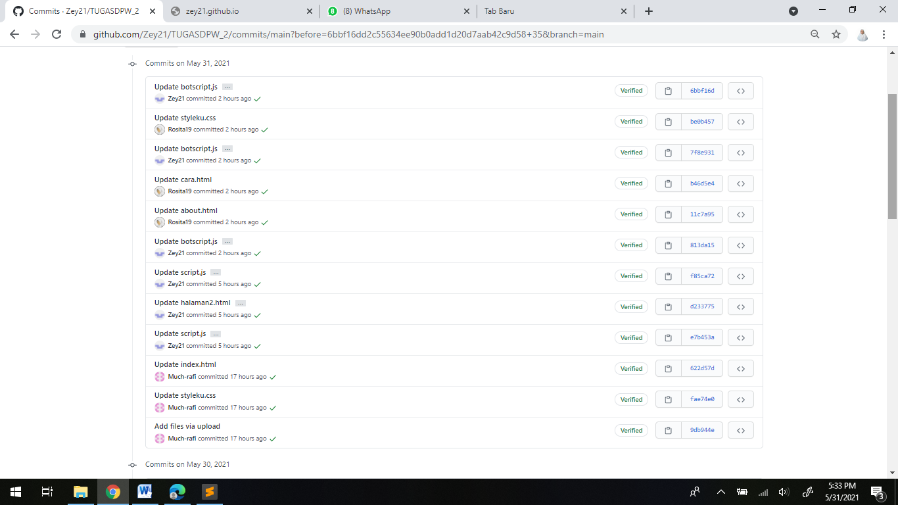

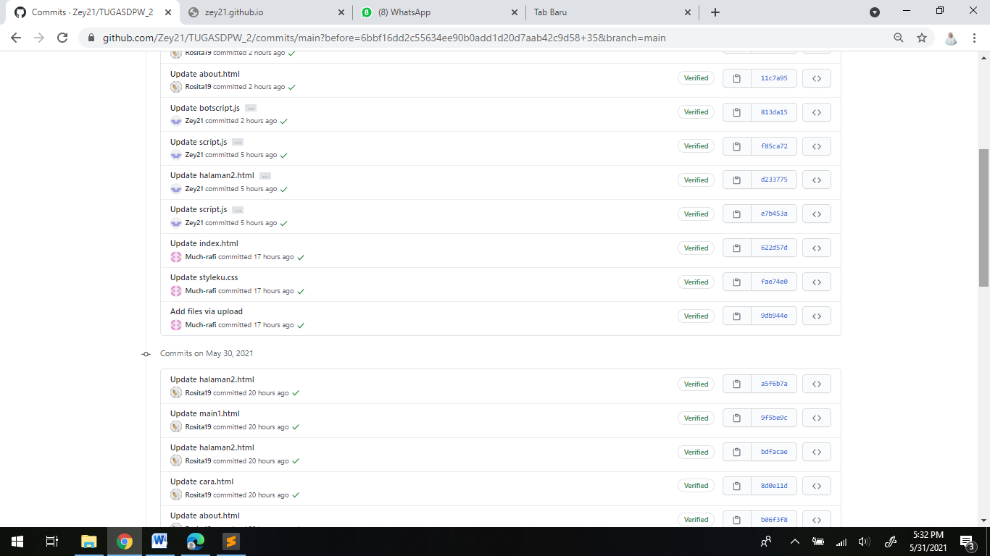

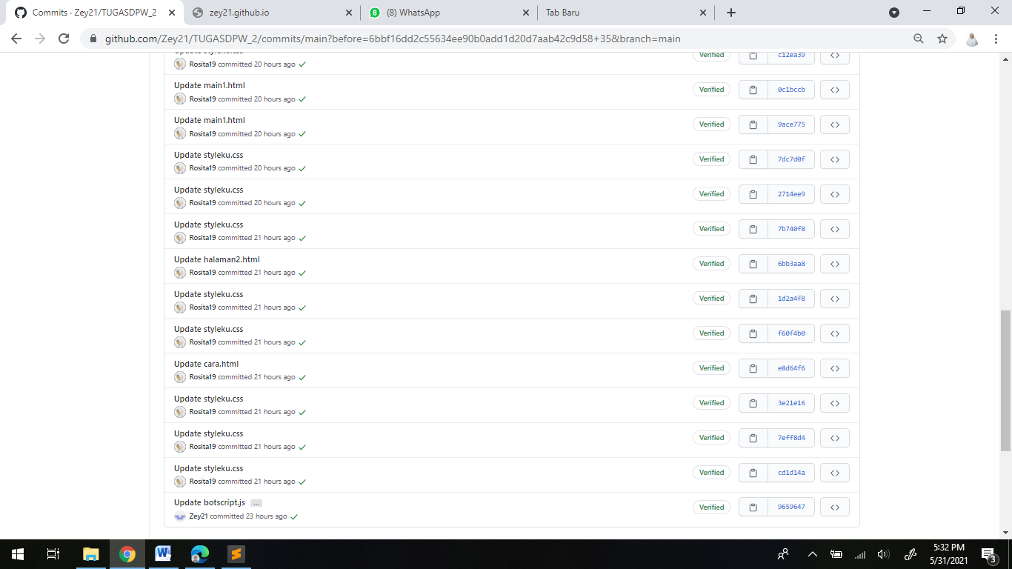

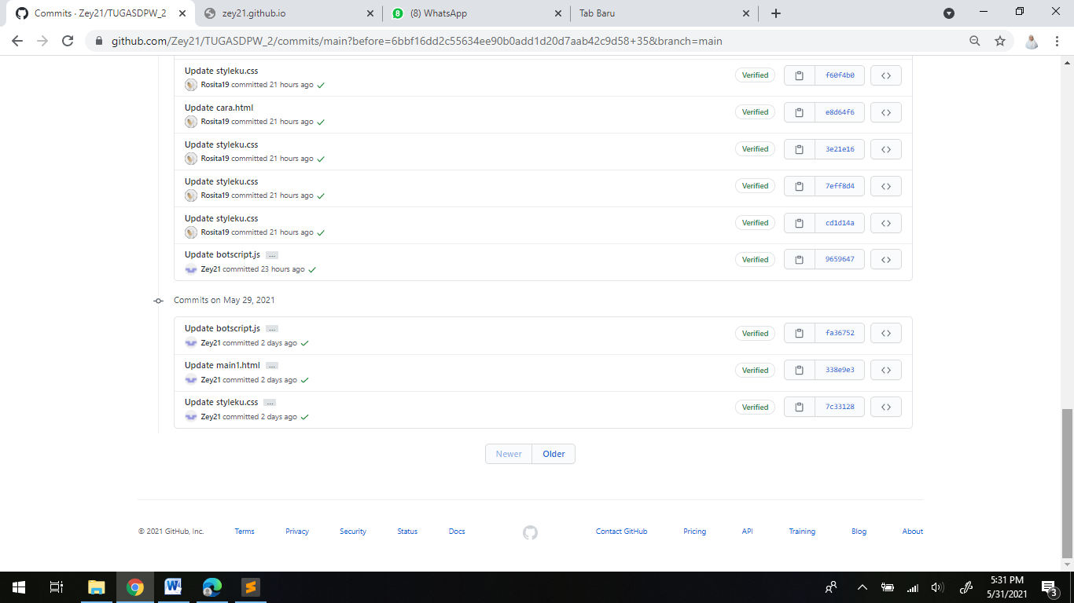

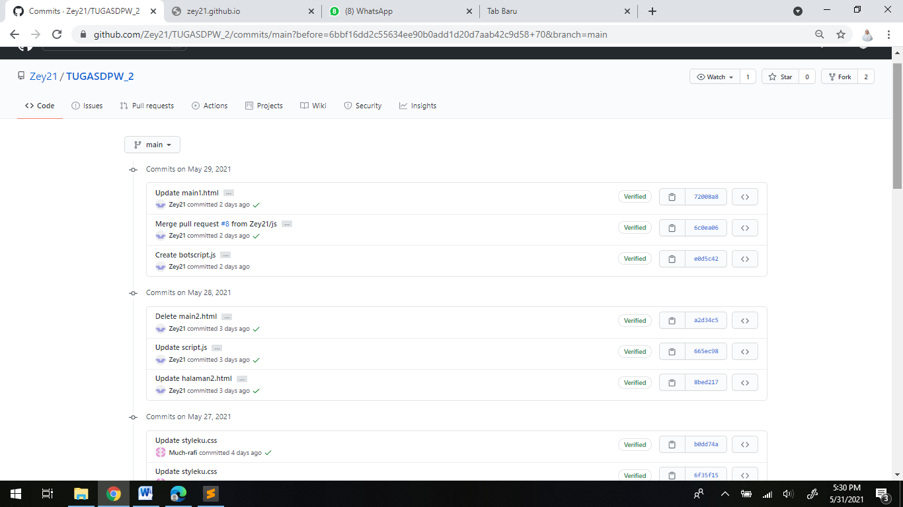

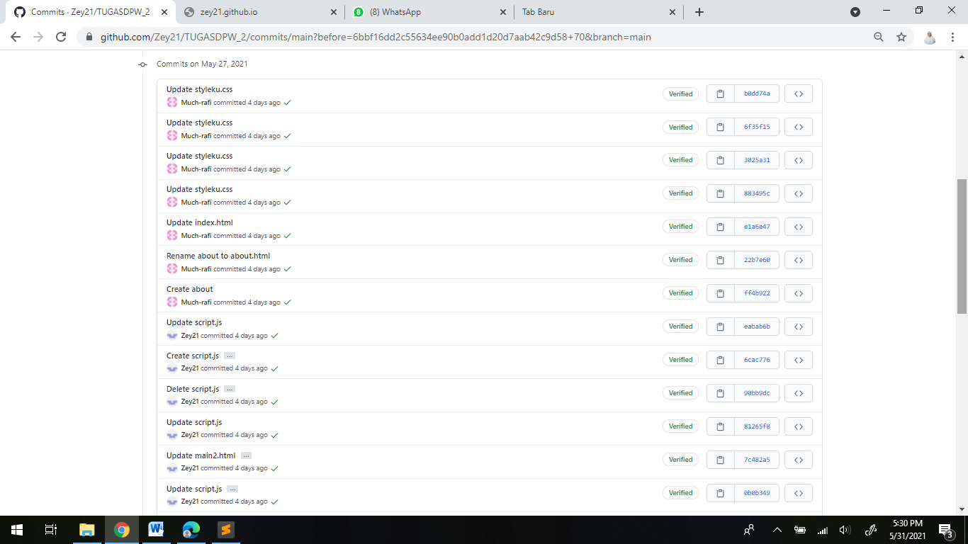

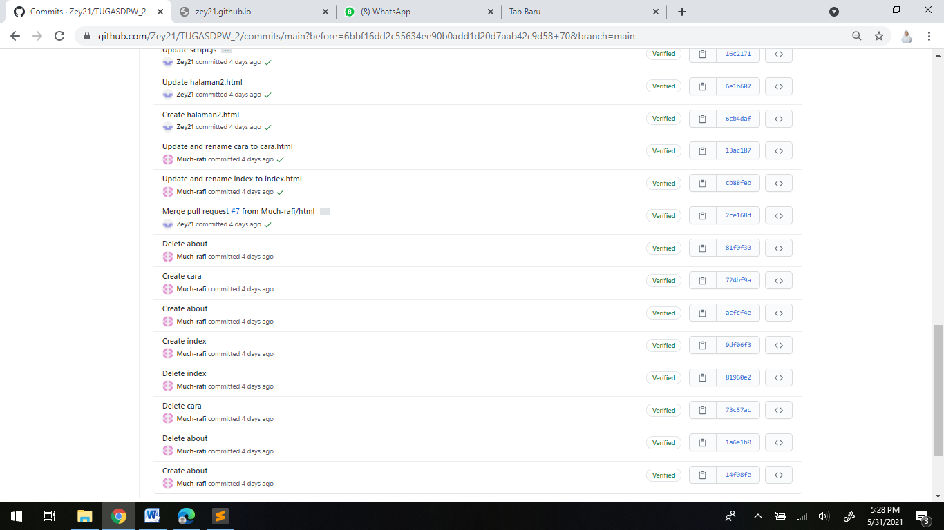

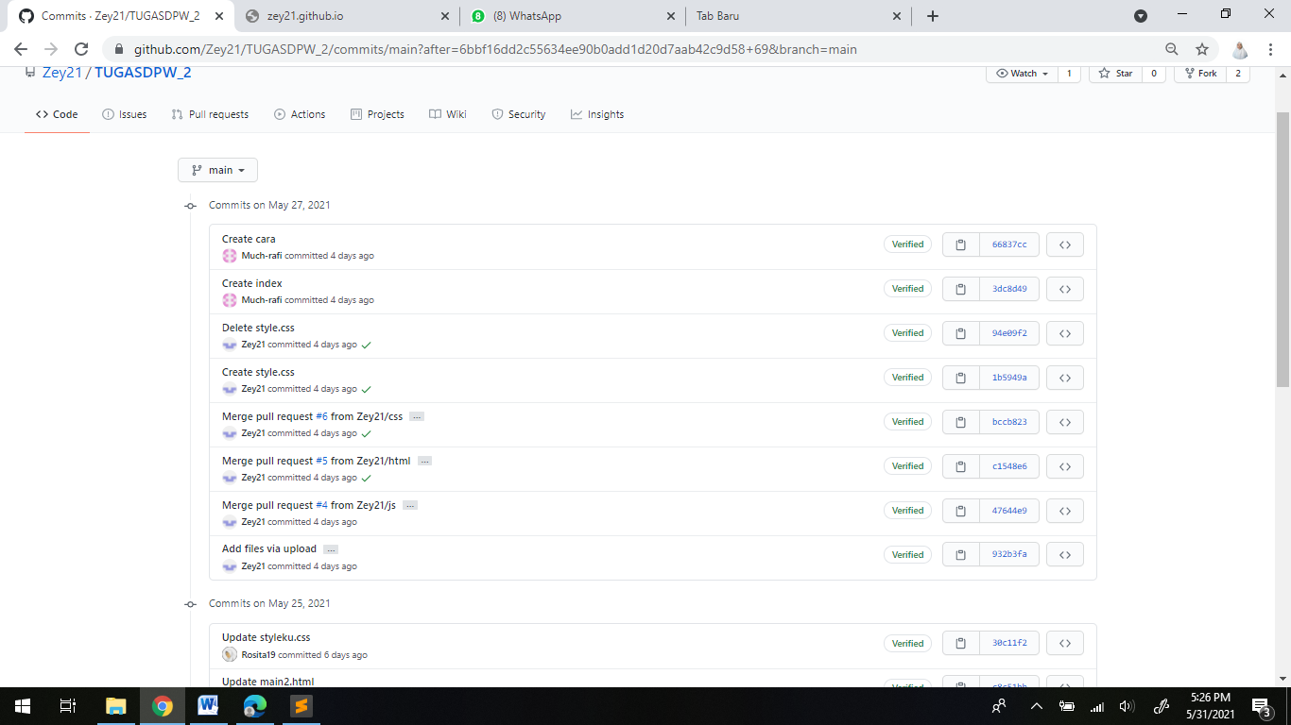

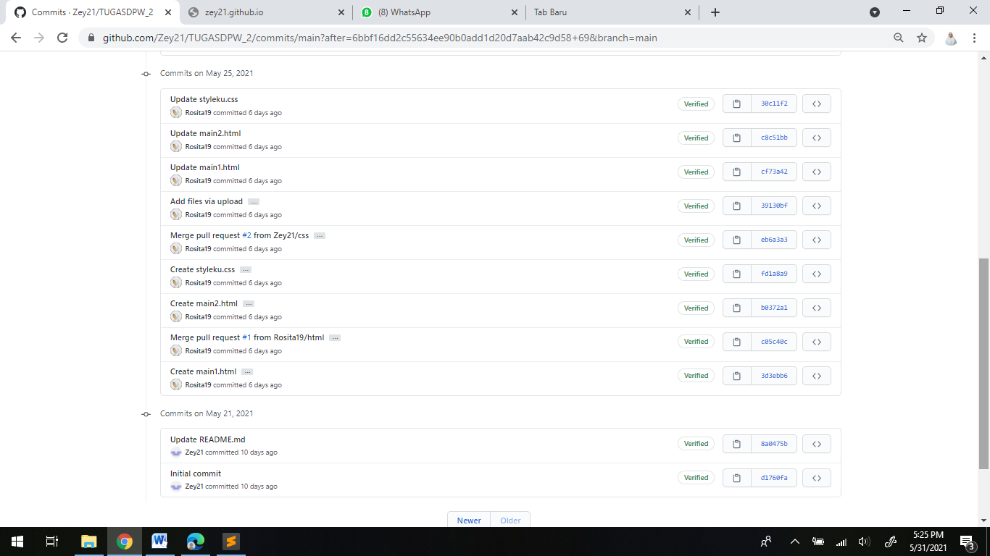

**Code styleku.css:**

|  |
| --- |
| *{  padding: 0px;  margin: 0px;  }  body{  font-family: comic sans ms;  font-size: 12px;  background-color: #F0F8FF;  color: black;  }  h2{  font-size: 30px;  color: black;  margin-left: 10px;  margin-right: 5px;  margin-bottom: 5px;  }  h1 {  padding: 0px 70px;  text-align: center;  margin: 0px 300px;  font-family:'Times New Roman', Times, serif;  text-shadow: 2px 2px 5px navy;  font-size: 40px;  animation-name: example;  animation-duration:3s;  margin-top: 50px;  }  p{  font-family: comic sans ms;  font-size: 20px;  text-align: center;  color: black;  }  h4{  font-family: comic sans ms;  font-size: 25px;  text-align: center;  color: white;  }  h5{  font-family: comic sans ms;  font-size: 15px;  text-align: center;  color: black;  }  img{  margin-top: 20px;  width: 200px;  height: 170px;  }  a{  text-decoration: none;  border-color: #000080;  color: white;  }  a:hover{  color: black;  }  .container{  width: 100%;  height: auto;  background-color: white;    }  .container-input1{  width: 500px;  height: 50px;  background-color: #000080;  margin-top: 50px;  margin-left: 10px;  border-radius: 20px;  color: white;  text-align: center;  box-shadow: 5px 5px 5px black;  }  .container-input2{  width: 500px;  height: 400px;  background-color: white;  margin-top: 50px;  margin-left: 25px;  border-radius: 20px;  color: white;  text-align: center;  box-shadow: 1px 5px 5px 5px black;  }  .container-score1{  width: 350px;  height: 500px;  background-color: #000080;  margin-top: 50px;  margin-left: 10px;  border-radius: 20px;  color: white;  text-align: center;  box-shadow: 5px 5px 5px black;  }  .container-score2{  width: 350px;  height: 50px;  background-color: white;  margin-top: 50px;  margin-left: 25px;  border-radius: 20px;  color: black;  text-align: center;  box-shadow: 1px 5px 5px 5px black;  }  .container-score3{  width: 400px;  height: 50px;  background-color: white;  margin-top: 50px;  margin-left: 25px;  border-radius: 20px;  color: black;  text-align: center;  box-shadow: 1px 5px 5px 5px black;  }  .header{  background-color: #000080;  width: 100%;  height: 50px;  padding-top: 5px;  padding-bottom: 30px;  box-shadow: 5px 5px 5px black;  }  .inputan{  width: 400px;  height: 80px;  margin-top: 40px;  background-color: #F0F8FF;  border-color: #000080;  text-align: center;  font-size: 25px;  }  .btn{  margin-top: 50px;  background-color: #000080;  width: 150px;  height: 70px;  font-size: 25px;  font-family: comic sans ms;  color: white;  border-color: #000080;  border-radius: 20px;  }  .btn:hover{  background-color: #F0F8FF;  color : black;  }  .btn-1{  margin-top: 50px;  background-color: #000080;  width: 200px;  height: 90px;  padding-right: 5px;  padding-left: 5px;  font-size: 25px;  margin-left: 5px;  margin-right: 5px;  font-family: comic sans ms;  color: white;  border-color: #000080;  border-radius: 20px;  }  .btn-1:hover{  background-color: #F0F8FF;  }  .game--container {  display: grid;  grid-template-columns: repeat(4, auto);  width: 406px;  margin: 50px auto;  margin-left: 50px;  text-align: center;  background-color: #000080;  border-color: #F0F8FF;  color: white;  }  .game--status{  color: black;  }  .game--score{  font-size: 100px;  margin-top: 20px;  margin-bottom: 20px;  }  .cell {  font-family: "Permanent Marker", cursive;  width: 100px;  height: 100px;  box-shadow: 0 0 0 1px #F0F8FF;;  border: 1px solid #F0F8FF;  cursor: pointer;  line-height: 100px;  font-size: 60px;  }  .img-satu{  margin-top: 400px;  margin-left: 20px;  margin-right: 20px;  }  .img-dua{  margin-bottom: 400px;  margin-left: 20px;  margin-right: 20px;  }  .info {  margin-left: 50px;  color: black;  }  .space{  margin-top: 50px;  margin-bottom: 20px;  border-color: white;  background-color: #F0F8FF;  }  .image{  width: 150px;  height: 150px;  }  @keyframes example {  from {  background-color: navy;  left: 200px;  border-radius: 30px;  margin-top: 15px;  margin-bottom: 50px;  }  to {  background-color: #F0F8FF;  }  }  .tdku {  width: 100px;  height: 100px;  }  .tableku{  margin: 5px auto;  margin-top: 50px;    }  .vert {  border-left: 3px solid navy;  border-right: 3px solid navy;  }  .hori {  border-top: 3px solid navy;  border-bottom: 3px solid navy;  }  .kiri{  margin-left: 700px;  }  .uk{  width: 100px;  margin-top: 4px;  }  .footer{  background-color: #000080;  width: 100%;  height: 10px;  padding-top: 5px;  padding-bottom: 30px;  margin-top: 20px;  box-shadow: 5px 5px 5px black;  }  .mar{  font-size: 25px;  font-family: comic sans ms;  color: white;  }  .lala{  width: 300px;  height: 350px;  } |

**Code index.html**

|  |
| --- |
| <!DOCTYPE html>  <html>  <head>  <title>Halaman dua</title>  <link rel="stylesheet" type="text/css" href="styleku.css">  </head>  <body style="background-color: white;">  <div class="container">  <div class="header">  <h4>Tic tac Toe  <a href="about.html" class="kiri">About</a>  <a href="cara.html">Cara Bermain</a>  </h4>  </div>  <div class="judul">  <marquee><h1>Welcome To Tic Tac Toe --- Tic Tac Toe --- Tic Tac Toe</h1></marquee>  </div>  <div>  <center><img class="lala" src="https://orig00.deviantart.net/413c/f/2015/156/1/a/tic_tac_toe__by_junguler-d8w3fzo.gif" alt=""></center>  </div>  <div>  <center>  <button class="btn-1" onclick="lala()"><a href="main1.html">player vs bot</a></button>  <button class="btn-1" onclick=""><a href="halaman2.html"> player vs player</a></button>  </center>  </div>  <div class="footer mar">  <marquee>Tugas Kelompok Dasar Pemrograman Web --- Rosita Dewi Lutfiyah --- Muchamad Rafi Saputra --- Mukhammad Zaidan Abdulloh </marquee>  </div>  </div>  <script>  var $elem = $('.header');  MotionUI.animateIn($elem, 'slide-in-left',  function() {  console.log('Transition finished!');  });    </script>  </body>  </html> |

**Code about.html**

|  |
| --- |
| <!DOCTYPE html>  <html>  <head>  <title>Sejarah Tic Tac</title>  <link rel="stylesheet" type="text/css" href="styleku.css">  </head>  <body>  <div class="container">  <div class="header">  <h4>Tic tac Toe  <a href="about.html" class="kiri">About</a>  <a href="cara.html">Cara Bermain</a>  </h4>  </div>  <div>  <center><table>  <tr>  <td></td>  <td>  <div class="container-input2">  <div class="container-input1">  <h4>About Tic Tac Toe</h4>  </div>  <p><img src="gambar3.jpg"></p>  <h5>Menurut sejarah Tic Tac Toe berasal dari Kekaisaran Romawi sekitar abad pertama sebelum masehi. Masyarakat setempat menyebutnya Terni Lapili. Permainan ini sama seperti yang kita temukan di zaman sekarang yang dimainkan oleh dua orang pemain dengan menggunakan tiga bidak, pemain harus membentuk satu barisan dengan bidak-bidak yang dimiiki di lembar kertas papirus. </h5>  </div>  </td>  </tr>  <tr>  <td></td>  <td></td>  <td><button type="button" id="" class="btn"><a href="index.html">Back</a></button></td>  </tr>  </table>  </div>  <div class="footer mar">  <marquee>Tugas Kelompok Dasar Pemrograman Web --- Rosita Dewi Lutfiyah --- Muchamad Rafi Saputra --- Mukhammad Zaidan Abdulloh </marquee>  </div>  </div>  </div>  </body>  </html> |

**Code cara.html**

|  |
| --- |
| <!DOCTYPE html>  <html>  <head>  <title>Cara Bermain Tic Tac</title>  <link rel="stylesheet" type="text/css" href="styleku.css">  </head>  <body>  <div class="container">  <div class="header">  <h4>Tic tac Toe  <a href="about.html" class="kiri">About</a>  <a href="cara.html">Cara Bermain</a>  </h4>  </div>  <div>  <center><table>  <tr>  <td></td>  <td>  <div class="container-input2">  <div class="container-input1">  <h4>Cara Bermain</h4>  </div>  <p><img src="gambar3.jpg"></p>  <p>Pemain yang berhasil menempatkan empat tanda mereka di baris horisontal, vertikal, atau diagonal memenangkan pertandingan.</p>  <p>Jika salah satu pemain menang berturut-turut selama 3 kali maka akan naik ke level selanjutnya</p>  </div>  </td>  </tr>  <tr>  <td></td>  <td></td>  <td><button type="button" id="" class="btn"><a href="index.html">Back</a></button></td>  </tr>  </table>  </div>  <div class="footer mar">  <marquee>Tugas Kelompok Dasar Pemrograman Web --- Rosita Dewi Lutfiyah --- Muchamad Rafi Saputra --- Mukhammad Zaidan Abdulloh </marquee>  </div>  </div>  </div>  </body>  </html> |

**Code halaman2.html**

|  |
| --- |
| <!DOCTYPE html>  <html lang="en">  <head>  <meta charset="UTF-8">  <meta name="viewport"  content="width=device-width, user-scalable=no, initial-scale=1.0, maximum-scale=1.0, minimum-scale=1.0">  <meta http-equiv="X-UA-Compatible" content="ie=edge">  <title>Player Vs Player</title>  <link rel="stylesheet" href="styleku.css">  </head>  <body>  <div id="hal2" style="display: block;">  <div class="container">  <div class="header">  <h4>Tic tac Toe  <a href="about.html" class="kiri">About</a>  <a href="cara.html">Cara Bermain</a>  </h4>  </div>  <div>  <center><table>  <tr>  <td></td>  <td>  <div class="container-input2">  <div class="container-input1">  <h4>Player 1</h4>  </div>  <p><img src="orang2.png"></p>  <p><input type="text" id="plyname" placeholder="masukkan nama player 1" class="inputan"></p>  </div>  </td>  <td>  <div class="container-input2">  <div class="container-input1">  <h4>player 2</h4>  </div>  <p><img src="orang1.png"></p>  <p><input type="text" id="plyname2" placeholder="masukkan nama player 2" class="inputan"></p>  </div>  </td>  </tr>  <tr>  <td><button type="button" id="" class="btn"><a href="index.html">Back</a></button></td>  <td></td>  <td><button type="button" onclick="klik()" class="btn">Simpan</button></td>  <td><button type="button" id="" class="btn" onclick="play()">Next</button></td>  </tr>  </table>  </div>  <div class="footer mar">  <marquee>Tugas Kelompok Dasar Pemrograman Web --- Rosita Dewi Lutfiyah --- Muchamad Rafi Saputra --- Mukhammad Zaidan Abdulloh </marquee>  </div>  </div>  </div>  </div>  <div id="game" style="display: none;">  <div class="container">  <div class="header">  <h4>Tic tac Toe  <a href="about.html" class="kiri">About</a>  <a href="cara.html">Cara Bermain</a>  <audio controls="true" class="uk">  <source src="tictic.mp3">  </audio>  </h4>  </div>  <div class="container-inputan2">  <section>  <table>  <tr>  <td>  <p><img src="orang2.png" class="img-satu"></p>  </td>  <td>  <div class="game--container">  <div data-cell-index="1" class="cell"></div>  <div data-cell-index="2" class="cell"></div>  <div data-cell-index="3" class="cell"></div>  <div data-cell-index="4" class="cell"></div>  <div data-cell-index="5" class="cell"></div>  <div data-cell-index="6" class="cell"></div>  <div data-cell-index="7" class="cell"></div>  <div data-cell-index="8" class="cell"></div>  <div data-cell-index="9" class="cell"></div>  <div data-cell-index="10" class="cell"></div>  <div data-cell-index="11" class="cell"></div>  <div data-cell-index="12" class="cell"></div>  <div data-cell-index="13" class="cell"></div>  <div data-cell-index="14" class="cell"></div>  <div data-cell-index="15" class="cell"></div>  <div data-cell-index="16" class="cell"></div>  <div data-cell-index="17" class="cell"></div>  <div data-cell-index="18" class="cell"></div>  <div data-cell-index="19" class="cell"></div>  <div data-cell-index="20" class="cell"></div>  <div data-cell-index="21" class="cell"></div>  <div data-cell-index="22" class="cell"></div>  <div data-cell-index="23" class="cell"></div>  <div data-cell-index="24" class="cell"></div>  <div data-cell-index="25" class="cell"></div>  <div data-cell-index="26" class="cell"></div>  <div data-cell-index="27" class="cell"></div>  <div data-cell-index="28" class="cell"></div>  </div>  </td>  <td>  <p><img src="orang1.png" class="img-dua"></p>  </td>  <td>  <div class="container-score2">  <h2 class="game--status"></h2>  </div>  <div class="container-score1">  <div class="container-score2">  <p>Tic Tac Toe</p>  </div>  <center><table border="1" class="space">  <tr>  <td><p id="namep1" class="game--name"></p></td>  <td><p id="namep2" class="game--name2"></p></td>  </tr>  <tr>  <td><img src="orang2.png" class="image"></td>  <td><img src="orang1.png" class="image"></td>  </tr>  </table></center>    <hr>  <h3 class="game--score"></h3>  </div>  <div class="info">  <button class="game--restart btn">Refresh</button>  <button type="button" id="" class="btn"><a href="index.html">Back</a></button>  </div>  </td>  </tr>  </table>  </section>  </div>  <div class="footer mar">  <marquee>Tugas Kelompok Dasar Pemrograman Web --- Rosita Dewi Lutfiyah --- Muchamad Rafi Saputra --- Mukhammad Zaidan Abdulloh </marquee>  </div>  </div>  </div>  <script src="script.js"></script>  </body>  </html> |

**Code main1.html**

|  |
| --- |
| <html lang="en">  <head>  <meta charset="UTF-8">  <meta name="viewport"  content="width=device-width, user-scalable=no, initial-scale=1.0, maximum-scale=1.0, minimum-scale=1.0">  <meta http-equiv="X-UA-Compatible" content="ie=edge">  <title>Player Vs Bot</title>  <link rel="stylesheet" href="styleku.css">  </head>  <body>  <div class="container">  <div class="header">  <h4>Tic tac Toe  <a href="about.html" class="kiri">About</a>  <a href="cara.html">Cara Bermain</a>  <audio controls="true" class="uk">  <source src="tictic.mp3">  </audio>  </h4>  </div>  <div class="container-inputan2">  <section>  <table>  <tr>  <td>  <p><img src="orang2.png" class="img-satu"></p>  </td>  <td>  <div class="game--container">  <div id="1" data-cell-index="1" class="cell"></div>  <div id="2" data-cell-index="2" class="cell"></div>  <div id="3" data-cell-index="3" class="cell"></div>  <div id="4" data-cell-index="4" class="cell"></div>  <div id="5" data-cell-index="5" class="cell"></div>  <div id="6" data-cell-index="6" class="cell"></div>  <div id="7" data-cell-index="7" class="cell"></div>  <div id="8" data-cell-index="8" class="cell"></div>  <div id="9" data-cell-index="9" class="cell"></div>  <div id="10" data-cell-index="10" class="cell"></div>  <div id="11" data-cell-index="11" class="cell"></div>  <div id="12" data-cell-index="12" class="cell"></div>  <div id="13" data-cell-index="13" class="cell"></div>  <div id="14" data-cell-index="14" class="cell"></div>  <div id="15" data-cell-index="15" class="cell"></div>  <div id="16" data-cell-index="16" class="cell"></div>  <div id="17" data-cell-index="17" class="cell"></div>  <div id="18" data-cell-index="18" class="cell"></div>  <div id="19" data-cell-index="19" class="cell"></div>  <div id="20" data-cell-index="20" class="cell"></div>  <div id="21" data-cell-index="21" class="cell"></div>  <div id="22" data-cell-index="22" class="cell"></div>  <div id="23" data-cell-index="23" class="cell"></div>  <div id="24" data-cell-index="24" class="cell"></div>  <div id="25" data-cell-index="25" class="cell"></div>  <div id="26" data-cell-index="26" class="cell"></div>  <div id="27" data-cell-index="27" class="cell"></div>  <div id="28" data-cell-index="28" class="cell"></div>  </div>  </td>  <td>  <p><img src="orang1.png" class="img-dua"></p>  </td>  <td>  <div class="container-score2">  <h2 class="game--status"></h2>  </div>  <div class="container-score2">  <h2 class="game--diff"></h2>  </div>  <div class="container-score1">  <div class="container-score2">  <p>Tic Tac Toe</p>  </div>  <center><table border="1" class="space">  <tr>  <td><p>Player</p></td>  <td><p>Bot</p></td>  </tr>  <tr>  <td><img src="orang2.png" class="image"></td>  <td><img src="orang1.png" class="image"></td>  </tr>  </table></center>    <hr>  <h3 class="game--score"></h3>  </div>  <div class="info">  <button class="game--restart btn">Refresh</button>  <button type="button" id="" class="btn"><a href="index.html">Back</a></button>  </div>  </td>  </tr>  </table>  </section>  </div>  <div class="footer mar">  <marquee>Tugas Kelompok Dasar Pemrograman Web --- Rosita Dewi Lutfiyah --- Muchamad Rafi Saputra --- Mukhammad Zaidan Abdulloh </marquee>  </div>  </div>  <script src="botscript.js"></script>  </body>  </html> |

**Code main2.html**

|  |  |  |  |  |  |  |  |  |  |  |  |  |  |  |  |  |  |  |  |  |  |  |  |  |  |  |  |  |  |  |  |  |  |  |  |  |  |  |  |  |  |  |  |  |  |  |  |  |  |  |  |  |  |  |  |  |  |  |  |  |  |  |  |  |  |  |  |  |  |  |  |  |  |  |  |  |  |  |  |  |  |  |  |  |  |  |  |  |  |  |  |  |  |  |  |  |  |  |  |  |  |  |  |  |  |  |  |  |  |  |  |  |  |  |  |  |  |  |  |  |  |  |  |  |  |  |  |  |  |  |  |  |  |  |  |  |  |  |  |  |  |  |  |  |  |  |  |  |  |  |  |  |  |  |  |  |  |  |  |  |  |  |  |  |  |  |  |  |  |  |  |  |  |  |  |  |  |  |  |  |  |  |  |  |  |  |  |  |  |  |  |  |  |  |  |  |  |  |  |  |  |
| --- | --- | --- | --- | --- | --- | --- | --- | --- | --- | --- | --- | --- | --- | --- | --- | --- | --- | --- | --- | --- | --- | --- | --- | --- | --- | --- | --- | --- | --- | --- | --- | --- | --- | --- | --- | --- | --- | --- | --- | --- | --- | --- | --- | --- | --- | --- | --- | --- | --- | --- | --- | --- | --- | --- | --- | --- | --- | --- | --- | --- | --- | --- | --- | --- | --- | --- | --- | --- | --- | --- | --- | --- | --- | --- | --- | --- | --- | --- | --- | --- | --- | --- | --- | --- | --- | --- | --- | --- | --- | --- | --- | --- | --- | --- | --- | --- | --- | --- | --- | --- | --- | --- | --- | --- | --- | --- | --- | --- | --- | --- | --- | --- | --- | --- | --- | --- | --- | --- | --- | --- | --- | --- | --- | --- | --- | --- | --- | --- | --- | --- | --- | --- | --- | --- | --- | --- | --- | --- | --- | --- | --- | --- | --- | --- | --- | --- | --- | --- | --- | --- | --- | --- | --- | --- | --- | --- | --- | --- | --- | --- | --- | --- | --- | --- | --- | --- | --- | --- | --- | --- | --- | --- | --- | --- | --- | --- | --- | --- | --- | --- | --- | --- | --- | --- | --- | --- | --- | --- | --- | --- | --- | --- | --- | --- | --- | --- | --- | --- | --- | --- | --- |
| |  | | --- | | <html lang="en"> | |  | <head> | |  | <meta charset="UTF-8"> | |  | <meta name="viewport" content="width=device-width, user-scalable=no, initial-scale=1.0, maximum-scale=1.0, minimum-scale=1.0"> | |  | <meta http-equiv="X-UA-Compatible" content="ie=edge"> | |  | <title>Player Vs Player</title> | |  | <link rel="stylesheet" href="styleku.css"> | |  | </head> | |  | <body> | |  | <div class="container"> | |  | <div class="header"> | |  | <h2>Tic tac Toe | |  | <a href="about.html" class="kiri">About</a> | |  | <a href="cara.html">Cara Bermain</a> | |  | <audio controls="true" class="uk"> | |  | <source src="tictic.mp3"> | |  | </audio> | |  | </h2> | |  | </div> | |  | <div class="container-inputan2"> | |  | <section> | |  | <table> | |  | <tr> | |  | <td> | |  | <p><img src="orang2.png" class="img-satu"></p> | |  | <p id="p1"></p> | |  | </td> | |  | <td> | |  | <div class="game--container"> | |  | <div data-cell-index="1" class="cell"></div> | |  | <div data-cell-index="2" class="cell"></div> | |  | <div data-cell-index="3" class="cell"></div> | |  | <div data-cell-index="4" class="cell"></div> | |  | <div data-cell-index="5" class="cell"></div> | |  | <div data-cell-index="6" class="cell"></div> | |  | <div data-cell-index="7" class="cell"></div> | |  | <div data-cell-index="8" class="cell"></div> | |  | <div data-cell-index="9" class="cell"></div> | |  | <div data-cell-index="10" class="cell"></div> | |  | <div data-cell-index="11" class="cell"></div> | |  | <div data-cell-index="12" class="cell"></div> | |  | <div data-cell-index="13" class="cell"></div> | |  | <div data-cell-index="14" class="cell"></div> | |  | <div data-cell-index="15" class="cell"></div> | |  | <div data-cell-index="16" class="cell"></div> | |  | <div data-cell-index="17" class="cell"></div> | |  | <div data-cell-index="18" class="cell"></div> | |  | <div data-cell-index="19" class="cell"></div> | |  | <div data-cell-index="20" class="cell"></div> | |  | <div data-cell-index="21" class="cell"></div> | |  | <div data-cell-index="22" class="cell"></div> | |  | <div data-cell-index="23" class="cell"></div> | |  | <div data-cell-index="24" class="cell"></div> | |  | <div data-cell-index="25" class="cell"></div> | |  | <div data-cell-index="26" class="cell"></div> | |  | <div data-cell-index="27" class="cell"></div> | |  | <div data-cell-index="28" class="cell"></div> | |  | </div> | |  | </td> | |  | <td> | |  | <p><img src="orang1.png" class="img-dua"></p> | |  | <p id="p2"></p> | |  | </td> | |  | <td> | |  | <div class="container-score2"> | |  | <h2 class="game--status"></h2> | |  | </div> | |  | <div class="container-score1"> | |  | <div class="container-score2"> | |  | <p>Tic Tac Toe</p> | |  | </div> | |  | <center><table border="1" class="space"> | |  | <tr> | |  | <td><p id="p1">...</td> | |  | <td><p id="p2">...</td> | |  | </tr> | |  | <tr> | |  | <td><img src="orang2.png" class="image"></td> | |  | <td><img src="orang1.png" class="image"></td> | |  | </tr> | |  | </table></center> | |  |  | |  | <hr> | |  | <h3 class="game--score"></h3> | |  | </div> | |  | <div class="info"> | |  | <button class="game--restart btn">Refresh</button> | |  | <button type="button" class="btn"><a href="index.html">Back</a></button> | |  | </div> | |  | </td> | |  | </tr> | |  | </table> | |  | </section> | |  | </div> | |  | <div class="footer mar"> | |  | <marquee>Tugas Kelompok Dasar Pemrograman Web --- Rosita Dewi Lutfiyah --- Muchamad Rafi Saputra --- Mukhammad Zaidan Abdulloh </marquee> | |  | </div> | |  | </div> | |  | <script src="script.js"></script> | |  | </body> | |  | </html> | |

**Code script.js**

|  |
| --- |
| function play(){  document.getElementById("hal2").style.display = "none";  document.getElementById("game").style.display = "block";  document.getElementById("namep1").innerHTML = disp_player1;  document.getElementById("namep2").innerHTML = disp_player2;  }  /*  Kami menyimpan elemen status game kami di sini agar kami dapat lebih mudah  gunakan nanti  */  const statusDisplay = document.querySelector('.game--status');  const statusDisplay_score = document.querySelector('.game--score');  const statusDisplay_name = document.querySelector('.game--name');  const statusDisplay_name2 = document.querySelector('.game--name2');  /*  Di sini kami mendeklarasikan beberapa variabel yang akan kami gunakan untuk melacak  keadaan game melalui game.  */  /*  Kami akan menggunakan gameActive untuk menjeda game jika terjadi skenario akhir  */  let gameActive = true;  /*  Kami akan menyimpan pemain kami saat ini di sini, jadi kami tahu siapa yang berbalik  */  let currentPlayer = "X";  /*  Kami akan menyimpan status permainan kami saat ini di sini, berupa string kosong dalam sebuah array  akan memungkinkan kami melacak sel yang dimainkan dengan mudah dan memvalidasi status game nanti  */  let gameState = ["", "", "", "", "", "", "", "", "", "", "", "", "", "", "", "", "", "", "", "", "", "", "", "", "", "", "", "", ""];  let player1 = 0  let player2 = 0  /*  Kami membuat display informasi player  */  const display_name = () => `${disp_player1}'s`;  const display_name2 = () => `${disp_player2}'s`;  function klik() {  disp_player1 = document.getElementById("plyname").value;  disp_player2 = document.getElementById("plyname2").value;  console.log(disp_player1,disp_player2)  }  var disp_player1 = ""  var disp_player2 = ""  /*  Di sini kami telah menyatakan beberapa pesan yang akan kami tampilkan kepada pengguna selama permainan.  Karena kami memiliki beberapa faktor dinamis dalam pesan tersebut, yaitu pemain saat ini,  kami telah mendeklarasikannya sebagai fungsi, sehingga pesan aktual dibuat dengan  data terkini setiap kali kita membutuhkannya.  */  const winningMessage = () => `Pemenangnya ${currentPlayer}!`;  const drawMessage = () => `Game berakhir seri!`;  const currentPlayerTurn = () => `Giliran ${currentPlayer}`; // Bisa direplace dengan nama  const score_Message = () => `${player1} : ${player2}`  /*  Kami mengatur pesan awal agar para pemain tahu giliran siapa  */  statusDisplay.innerHTML = currentPlayerTurn();  statusDisplay_score.innerHTML = score_Message();  statusDisplay_name.innerHTML = display_name();  statusDisplay_name2.innerHTML = display_name2();  function handleCellPlayed(clickedCell, clickedCellIndex) {  /*  Kami memperbarui status permainan internal kami untuk mencerminkan gerakan yang dimainkan,  serta memperbarui antarmuka pengguna untuk mencerminkan gerakan yang dimainkan  */  gameState[clickedCellIndex] = currentPlayer;  clickedCell.innerHTML = currentPlayer;  }  function handlePlayerChange() {  currentPlayer = currentPlayer === "X" ? "O" : "X";  statusDisplay.innerHTML = currentPlayerTurn();  statusDisplay_score.innerHTML = score_Message();  statusDisplay_name.innerHTML = display_name();  statusDisplay_name2.innerHTML = display_name2();  console.log(disp_player1,disp_player2)  }  function handleResultValidation() {  let roundWon = false;  for (let i = 1; i <= (gameState.length)-2; i += 4) { //horizontal checker  // const winCondition = winningConditions[i];  let a = gameState[i];  let b = gameState[i+1];  let c = gameState[i+2];  let d = gameState[i+3];  if (a === '' || b === '' || c === '' || d === '') {  continue;  }  if (a === b && b === c && c === d) {  roundWon = true;  break  }  }  for (let i = 1; i <= (gameState.length)-12; i++){ //vertical checker  let a = gameState[i];  let b = gameState[i+4];  let c = gameState[i+8];  let d = gameState[i+12];  if (a === '' || b === '' || c === '' || d === '') {  continue;  }  if (a === b && b === c && c === d) {  roundWon = true;  break  }  }  for (let i = 1; i <= (gameState.length)-12; i += 4){ //diagonal checker right to left  let a = gameState[i];  let b = gameState[i+5];  let c = gameState[i+10];  let d = gameState[i+15]  if (a === '' || b === '' || c === '' || d === '') {  continue;  }  if (a === b && b === c && c === d) {  roundWon = true;  break  }  }  for (let i = 4; i <= (gameState.length)-12; i += 4){ //diagonal checker left to right  let a = gameState[i];  let b = gameState[i+3];  let c = gameState[i+6];  let d = gameState[i+9];  if (a === '' || b === '' || c === '' || d === '') {  continue;  }  if (a === b && b === c && c === d) {  roundWon = true;  break  }  }  if (roundWon) {  statusDisplay.innerHTML = winningMessage();  statusDisplay_score.innerHTML = score_Message();  if (currentPlayer === "X" && roundWon === true){  player1 += 1  } else if (currentPlayer === "O" && roundWon === true) {  player2 += 1  }  console.log(player1,player2)  gameActive = false;  return;  }  /*  Kami akan memeriksa cell apakah ada nilai dalam larik status permainan kami  yang masih belum diisi dengan tanda pemain  */  let roundDraw = !gameState.includes("");  if (roundDraw) {  statusDisplay.innerHTML = drawMessage();  statusDisplay_score.innerHTML = score_Message();  gameActive = false;  return;  }  /*  Jika kita sampai di sini kita tahu bahwa belum ada yang memenangkan permainan,  dan masih ada gerakan yang harus dimainkan, jadi kami melanjutkan dengan mengubah pemain saat ini.  */  handlePlayerChange();  }  function handleCellClick(clickedCellEvent) {  /*  Kami akan menyimpan elemen html yang diklik dalam variabel agar lebih mudah digunakan lebih lanjut  */  const clickedCell = clickedCellEvent.target;  /*  Di sini kita akan mengambil atribut 'data-cell-index' dari sel yang diklik untuk mengidentifikasi di mana sel itu berada di grid kita.  Harap dicatat bahwa getAttribute akan mengembalikan nilai string. Karena kita membutuhkan nomor aktual, kita akan menguraikannya menjadi  integer(bilangan)  */  const clickedCellIndex = parseInt(  clickedCell.getAttribute('data-cell-index')  );  /*  Selanjutnya kita perlu memeriksa apakah panggilan telah dimainkan,  atau jika permainan dihentikan sementara. Jika salah satu dari itu benar, kami hanya akan mengabaikan klik.  */  if (gameState[clickedCellIndex] !== "" || !gameActive) {  return;  }  /*  Jika semuanya jika dalam urutan kami akan melanjutkan dengan alur permainan  */  handleCellPlayed(clickedCell, clickedCellIndex);  handleResultValidation();  }  function handleRestartGame() {  gameActive = true;  currentPlayer = "X";  gameState = ["", "", "", "", "", "", "", "", "", "", "", "", "", "", "", "", "", "", "", "", "", "", "", "", "", "", "", "", ""];;  statusDisplay.innerHTML = currentPlayerTurn();  statusDisplay_score.innerHTML = score_Message();  document.querySelectorAll('.cell')  .forEach(cell => cell.innerHTML = "");  }  /*  Dan akhirnya kami menambahkan pendengar acara kami ke sel game yang sebenarnya, serta kami  tombol restart  */  document.querySelectorAll('.cell').forEach(cell => cell.addEventListener('click', handleCellClick));  document.querySelector('.game--restart').addEventListener('click', handleRestartGame); |

**Code botscript.js**

|  |
| --- |
| /*  Kami menyimpan elemen status game kami di sini agar kami dapat lebih mudah  gunakan nanti  */  const statusDisplay = document.querySelector('.game--status');  const statusDisplay_score = document.querySelector('.game--score');  const statusDisplay_difficult = document.querySelector('.game--diff');  /*  Di sini kami mendeklarasikan beberapa variabel yang akan kami gunakan untuk melacak  keadaan game melalui game.  */  /*  Kami akan menggunakan gameActive untuk menjeda game jika terjadi skenario akhir  */  let gameActive = true;  /*  Kami akan menyimpan pemain kami saat ini di sini, jadi kami tahu siapa yang berbalik  */  let currentPlayer = "X";  /*  Kami akan menyimpan status permainan kami saat ini di sini, berupa string kosong dalam sebuah array  akan memungkinkan kami melacak sel yang dimainkan dengan mudah dan memvalidasi status game nanti  */  let gameState = ["", "", "", "", "", "", "", "", "", "", "", "", "", "", "", "", "", "", "", "", "", "", "", "", "", "", "", "", ""];  let player1 = 0  let player2 = 0  let bot_choice = 0  let p = 0  let difficult = "Easy"  let q = [] /* botchoice hard*/  let saklar = false  let z = [] /*pembanding choice*/  /*  Di sini kami telah menyatakan beberapa pesan yang akan kami tampilkan kepada pengguna selama permainan.  Karena kami memiliki beberapa faktor dinamis dalam pesan tersebut, yaitu pemain saat ini,  kami telah mendeklarasikannya sebagai fungsi, sehingga pesan aktual dibuat dengan  data terkini setiap kali kita membutuhkannya.  */  const winningMessage = () => `Pemenangnya ${currentPlayer}!`;  const drawMessage = () => `Game berakhir seri!`;  const currentPlayerTurn = () => `Giliran ${currentPlayer}`; // Bisa direplace dengan nama  const score_Message = () => `${player1} : ${player2}`;  /*  Kami mengatur pesan awal agar para pemain tahu giliran siapa  */  statusDisplay.innerHTML = currentPlayerTurn();  statusDisplay_score.innerHTML = score_Message();  statusDisplay_difficult.innerHTML = difficult;  function medium_logic(){  let temp = []  let n = q.length  for (let i = 1; i <= (gameState.length)-3; i += 4) { //horizontal checker  // const winCondition = winningConditions[i];  let a = gameState[i];  let b = gameState[i+1];  let c = gameState[i+2];  let d = gameState[i+3];    if (a === b && b === c && (a,b,c != '')) {  temp.push(i+3)  }  if (a === b && b === d && (a,b,d != '')) {  temp.push(i+2)  }  if (a === c && c === d && (a,c,d != '')) {  temp.push(i+1)  }  if (b === c && c === d && (b,c,d != '')) {  temp.push(i)  }  }  for (let i = 1; i <= (gameState.length)-12; i++){ //vertical checker  let a = gameState[i];  let b = gameState[i+4];  let c = gameState[i+8];  let d = gameState[i+12];  if (a === b && b === c && (a,b,c != '')) {  temp.push(i+12)  }  if (a === b && b === d && (a,b,d != '')) {  temp.push(i+8)  }  if (a === c && c === d && (a,c,d != '')) {  temp.push(i+4)  }  if (b === c && c === d && (b,c,d != '')) {  temp.push(i)  }  }  for (let i = 1; i <= (gameState.length)-12; i += 4){ //diagonal checker right to left  let a = gameState[i];  let b = gameState[i+5];  let c = gameState[i+10];  let d = gameState[i+15];  if (a === b && b === c && (a,b,c != '')) {  temp.push(i+15)  }  if (a === b && b === d && (a,b,d != '')) {  temp.push(i+10)  }  if (a === c && c === d && (a,c,d != '')) {  temp.push(i+5)  }  if (b === c && c === d && (b,c,d != '')) {  temp.push(i)  }  }  for (let i = 4; i <= (gameState.length)-12; i += 4){ //diagonal checker left to right  let a = gameState[i];  let b = gameState[i+3];  let c = gameState[i+6];  let d = gameState[i+9];  if (a === b && b === c && (a,b,c != '')) {  temp.push(i+9)  }  if (a === b && b === d && (a,b,d != '')) {  temp.push(i+6)  }  if (a === c && c === d && (a,c,d != '')) {  temp.push(i+3)  }  if (b === c && c === d && (b,c,d != '')) {  temp.push(i)  }  }  if(temp.length >= 0){  if (n != temp.length) {  saklar = true  console.log(saklar)  }  }  console.log(temp)  q = temp /* mengganti isi dari q dengan temp*/  }  function hard_logic(){  let temp = []  let n = q.length  for (let i = 1; i <= (gameState.length)-3; i += 4) { //horizontal checker  // const winCondition = winningConditions[i];  let a = gameState[i];  let b = gameState[i+1];  let c = gameState[i+2];  let d = gameState[i+3];    if (a === b && b === c && (a,b,c != '')) {  temp.push(i+3)  }  if (a === b && b === d && (a,b,d != '')) {  temp.push(i+2)  }  if (a === c && c === d && (a,c,d != '')) {  temp.push(i+1)  }  if (b === c && c === d && (b,c,d != '')) {  temp.push(i)  }  if (a===b && (a,b != '') && (a,b != 'O')){  temp.push(i+2)  }  if (b===c && (b,c != '') && (b,c != 'O')){  temp.push(i)  }  }  for (let i = 1; i <= (gameState.length)-12; i++){ //vertical checker  let a = gameState[i];  let b = gameState[i+4];  let c = gameState[i+8];  let d = gameState[i+12];    if (a === b && b === c && (a,b,c != '')) {  temp.push(i+12)  }  if (a === b && b === d && (a,b,d != '')) {  temp.push(i+8)  }  if (a === c && c === d && (a,c,d != '')) {  temp.push(i+4)  }  if (b === c && c === d && (b,c,d != '')) {  temp.push(i)  }  if (a===b && (a,b != '') && (a,b != 'O')){  temp.push(i+8)  }  if (b===c && (b,c != '') && (b,c != 'O')){  temp.push(i)  }  }  for (let i = 1; i <= (gameState.length)-12; i += 4){ //diagonal checker right to left  let a = gameState[i];  let b = gameState[i+5];  let c = gameState[i+10];  let d = gameState[i+15];  if (a === b && b === c && (a,b,c != '')) {  temp.push(i+15)  }  if (a === b && b === d && (a,b,d != '')) {  temp.push(i+10)  }  if (a === c && c === d && (a,c,d != '')) {  temp.push(i+5)  }  if (b === c && c === d && (b,c,d != '')) {  temp.push(i)  }  if (a===b && (a,b != '') && (a,b != 'O')){  temp.push(i+10)  }  if (b===c && (b,c != '') && (b,c != 'O')){  temp.push(i)  }  }  for (let i = 4; i <= (gameState.length)-12; i += 4){ //diagonal checker left to right  let a = gameState[i];  let b = gameState[i+3];  let c = gameState[i+6];  let d = gameState[i+9];  if (a === b && b === c && (a,b,c != '')) {  temp.push(i+9)  }  if (a === b && b === d && (a,b,d != '')) {  temp.push(i+6)  }  if (a === c && c === d && (a,c,d != '')) {  temp.push(i+3)  }  if (b === c && c === d && (b,c,d != '')) {  temp.push(i)  }  if (a===b && (a,b != '') && (a,b != 'O')){  temp.push(i+6)  }  if (b===c && (b,c != '') && (b,c != 'O')){  temp.push(i)  }  }  if(temp.length >= 0){  if (n != temp.length) {  saklar = true  console.log(saklar)  }  }  console.log(temp)  q = temp /* mengganti isi dari q dengan temp*/  }  function bot_Turn() {  console.log(difficult)  if (player1 < 3) {  //Easy  bot_choice = Math.floor((Math.random() * (gameState.length)-2) + 1);  console.log(bot_choice)  //#  while (bot_choice <= 0){  bot_choice = Math.floor((Math.random() * (gameState.length)-2) + 1);  console.log(bot_choice)  }  }else if (player1 < 6 && player1 >= 3) {  //Medium  difficult = "Medium"  medium_logic()  console.log(q)  console.log(z)  if(p < 5){  bot_choice = Math.floor((Math.random() * (p+5)) + 1);  console.log(bot_choice)  } else if (p <= 28 && p > 5){  bot_choice = Math.floor((Math.random() * (p+5)) + (p-5));  if (bot_choice > 28){  for (let i = 1 ; i <= 28 ;i++){  if (gameState[i] == ''){  bot_choice == i;  break  }  }  } else {  bot_choice = bot_choice  }  console.log(bot_choice)  } else {  for (let i = 1 ; i <= 28 ;i++){  if (gameState[i] == ''){  bot_choice == i;  break  }  }  }  if (q.length != 0 && saklar == true) {  let choice = q  let n = q.length  let val = 0  for (let i = 0 ; i < n ; i++){  if (!(z.includes(choice[i]))){  val = choice[i];  z = q;  }  }  bot_choice = val  saklar = false  console.log(saklar)  console.log(bot_choice)  }  }else if (player1 <= 100 && player1 >= 6 ) {  difficult = "Hard"  console.log(q)  hard_logic()  if(p < 3){  bot_choice = Math.floor((Math.random() * (p+3)) + 1);  console.log(bot_choice)  } else if (p <= 28 && p > 3) {  bot_choice = Math.floor((Math.random() * (p+3)) + (p-3));  console.log(bot_choice)  } else {  for (let i = 1 ; i <= 28 ;i++){  if (gameState[i] == ''){  bot_choice == i;  break  }  }  }  if (q.length != 0 && saklar == true) {  let choice = q  let n = q.length  let val = 0  for (let i = 0 ; i < n ; i++){  if (!(z.includes(choice[i]))){  val = choice[i];  z = q;  }  }  bot_choice = val  saklar = false  console.log(saklar)  console.log(bot_choice)  }  }    //Logika bot  if (gameState[bot_choice] != "X" && gameState[bot_choice] != "O"){  gameState[bot_choice] = "O";  if (bot_choice != 0) {  document.getElementById(`${bot_choice}`).innerHTML = "O";  }  } else { bot_Turn();}  statusDisplay.innerHTML = currentPlayerTurn();  statusDisplay_difficult.innerHTML = difficult;    }  function handleCellPlayed(clickedCell, clickedCellIndex) {  /*  Kami memperbarui status permainan internal kami untuk mencerminkan gerakan yang dimainkan,  serta memperbarui antarmuka pengguna untuk mencerminkan gerakan yang dimainkan  */  gameState[clickedCellIndex] = currentPlayer;  clickedCell.innerHTML = currentPlayer;  p = parseInt(clickedCellIndex)  }  function handlePlayerChange() {  currentPlayer = currentPlayer === "X" ? "O" : "X";  statusDisplay.innerHTML = currentPlayerTurn();  statusDisplay_score.innerHTML = score_Message();  statusDisplay_difficult.innerHTML = difficult;  if (currentPlayer === "O"){  currentPlayer = "O"  statusDisplay.innerHTML = currentPlayerTurn();  bot_Turn();  handleResultValidation()  } if (player1 == 100) {  player1 = 0;  player2 = 0;  }  }  function handleResultValidation() {  let roundWon = false;  for (let i = 1; i <= (gameState.length)-3; i += 4) { //horizontal checker  // const winCondition = winningConditions[i];  let a = gameState[i];  let b = gameState[i+1];  let c = gameState[i+2];  let d = gameState[i+3];  if (a === '' || b === '' || c === '' || d === '') {  continue;  }  if (a === b && b === c && c === d) {  console.log(i,i+1,i+2,i+3)  roundWon = true;  break  }  }  for (let i = 1; i <= (gameState.length)-12; i++){ //vertical checker  let a = gameState[i];  let b = gameState[i+4];  let c = gameState[i+8];  let d = gameState[i+12];  if (a === '' || b === '' || c === '' || d === '') {  continue;  }  if (a === b && b === c && c === d) {  console.log(i,i+4,i+8,i+12)  roundWon = true;  break  }  }  for (let i = 1; i <= (gameState.length)-12; i += 4){ //diagonal checker right to left  let a = gameState[i];  let b = gameState[i+5];  let c = gameState[i+10];  let d = gameState[i+15];  if (a === '' || b === '' || c === '' || d === '') {  continue;  }  if (a === b && b === c && c === d) {  console.log(i,i+5,i+10,i+15)  roundWon = true;  break  }  }  for (let i = 4; i <= (gameState.length)-12; i += 4){ //diagonal checker left to right  let a = gameState[i];  let b = gameState[i+3];  let c = gameState[i+6];  let d = gameState[i+9];  if (a === '' || b === '' || c === '' || d === '') {  continue;  }  if (a === b && b === c && c === d) {  console.log(i,i+3,i+6,i+9)  roundWon = true;  break  }  }  if (roundWon) {  statusDisplay.innerHTML = winningMessage();  statusDisplay_score.innerHTML = score_Message();  if (currentPlayer === "X" && roundWon === true){  player1 += 1  } else if (currentPlayer === "O" && roundWon === true) {  player2 += 1  }  console.log(player1,player2)  gameActive = false;  return;  }  /*  Kami akan memeriksa cell apakah ada nilai dalam larik status permainan kami  yang masih belum diisi dengan tanda pemain  */  let roundDraw = !gameState.includes("");  if (roundDraw) {  statusDisplay.innerHTML = drawMessage();  statusDisplay_score.innerHTML = score_Message();  gameActive = false;  return;  }  /*  Jika kita sampai di sini kita tahu bahwa belum ada yang memenangkan permainan,  dan masih ada gerakan yang harus dimainkan, jadi kami melanjutkan dengan mengubah pemain saat ini.  */  handlePlayerChange();  }  function handleCellClick(clickedCellEvent) {  /*  Kami akan menyimpan elemen html yang diklik dalam variabel agar lebih mudah digunakan lebih lanjut  */  const clickedCell = clickedCellEvent.target;  /*  Di sini kita akan mengambil atribut 'data-cell-index' dari sel yang diklik untuk mengidentifikasi di mana sel itu berada di grid kita.  Harap dicatat bahwa getAttribute akan mengembalikan nilai string. Karena kita membutuhkan nomor aktual, kita akan menguraikannya menjadi  integer(bilangan)  */  const clickedCellIndex = parseInt(  clickedCell.getAttribute('data-cell-index')  );  /*  Selanjutnya kita perlu memeriksa apakah panggilan telah dimainkan,  atau jika permainan dihentikan sementara. Jika salah satu dari itu benar, kami hanya akan mengabaikan klik.  */  if (gameState[clickedCellIndex] !== "" || !gameActive) {  return;  }  /*  Jika semuanya jika dalam urutan kami akan melanjutkan dengan alur permainan  */  handleCellPlayed(clickedCell, clickedCellIndex);  handleResultValidation();  }  function handleRestartGame() {  gameActive = true;  currentPlayer = "X";  gameState = ["", "", "", "", "", "", "", "", "", "", "", "", "", "", "", "", "", "", "", "", "", "", "", "", "", "", "", "", ""];;  q = []  z = []  statusDisplay.innerHTML = currentPlayerTurn();  statusDisplay_score.innerHTML = score_Message();  document.querySelectorAll('.cell')  .forEach(cell => cell.innerHTML = "");  }  /*  Dan akhirnya kami menambahkan pendengar acara kami ke sel game yang sebenarnya, serta kami  tombol restart  */  document.querySelectorAll('.cell').forEach(cell => cell.addEventListener('click', handleCellClick));  document.querySelector('.game--restart').addEventListener('click', handleRestartGame); |

**Penjelasan :**

**Code styleku.css**

Untuk file css ini dibuat secara eksternal, langkah awal kita membuat selector body yang digunakan untuk mengatur tampilan pada halaman body, di dalam selector body terdapat ***background-color: #F0F8FF;*** digunakan untuk menambahkan background pada body,  ***font-family: comic sans ms;*** digunakan untuk mengubah jenis font yang ada pada body, ***font-size: 12px;*** digunakan untuk mengubah ukuran font yang ada pada body, ***color: black;*** digunakan untuk mengubah warna font yang ada pada body. di dalam selector h2 terdapat ***font-size: 30px;*** digunakan untuk mengubah ukuran font yang ada pada body, ***color: black;*** digunakan untuk mengubah warna font yang ada pada body. di dalam selector h1 terdapat  ***font-family: comic sans ms;*** digunakan untuk mengubah jenis font yang ada pada body, ***text-align*** digunakan untuk mengubah letak teks yang ada pada body, ***animation-duration:3s;*** digunakan untuk mengatur waktu animasi. di dalam selector p terdapat  ***font-family: comic sans ms;*** digunakan untuk mengubah jenis font yang ada pada body, ***font-size :20px;*** digunakan untuk mengatur ukuran font yang ada pada body, ***text-align: center;*** digunakan untuk mengatur posisi teks. ***color: black;*** digunakan untuk mengatur warna font. di dalam selector h4, h5, h3 terdapat  ***font-family: comic sans ms;*** digunakan untuk mengubah jenis font yang ada pada body, ***font-size :25px;*** digunakan untuk mengatur ukuran font yang ada pada body, ***text-align: center;*** digunakan untuk mengatur posisi teks. ***color: white;*** digunakan untuk mengatur warna font. di dalam selector img terdapat  ***margin-top: 20px;*** digunakan membuat spasi diatas, ***width: 200px;*** digunakan untuk mengatur lebar , ***height: 170px;*** digunakan untuk mengatur tinggi.

Pada selector container digunakan untuk memberi kotak pada body. Selector header digunakan untuk mengatur tampilan css header. Selector inputan digunakan untuk mengatur tampilan inputan. Pada selector btn digunakan untuk mengatur tampilan button. Pada selector game—container digunakan untuk membuat tampilan cell untuk permainan. Selector cell digunakan tampilan cell. Pada selector footer digunakan untuk mengatur tampilan footer.

**Code index.html**

Pada tampilan menu Buat tag <html> yang digunakan untuk membuka tag html. Setelah itu terdapat tag <head> yang digunakan untuk bagian atas atau menunjukan bagian header. Di dalam tag head terdapat tag <title> yang digunakan untuk membuat judul dari halaman web kita buat dan nantinya akan ditampilkan di browser pada bagian atas. Disini di dalam dokumen web saya. Kemudian tambahkan tag ***<link rel="stylesheet" type="text/css" href="styleku.css">*** untuk menghubungkan dengan file css.

Pada bagian body beberapa div. Div pertama memanggil ***class container*** untuk memanggil class yang ada di css. Div pertama juga memanggil ***class header***. Lalu terdapat tag <h4> dengan tampilan ***Tic Tac Toe*** dan berisi beberapa link untuk menuju ke halaman about dan cara bermain. Pada div kedua memanggil ***class judul*** yang digunakan untuk membuat judul dengan tag<marquee> untuk menggerakkan tulisan. Pada div selanjutnya terdapat gambar gif yang memanggil ***class lala*** yang digunakan untuk menampilkan gambar. Pada div selanjutnya terdapat 2 button memanggil ***class btn*** yang digunakan untuk membuat tampilan button agar menarik. Pada div selanjutnya terdapat gambar gif yang memanggil ***class lala*** yang digunakan untuk menampilkan gambar. Pada div selanjutnya memanggil ***class footer*** yang digunakan untuk membuat tampilan footer.

**Code about.html**

Pada tampilan menu Buat tag <html> yang digunakan untuk membuka tag html. Setelah itu terdapat tag <head> yang digunakan untuk bagian atas atau menunjukan bagian header. Di dalam tag head terdapat tag <title> yang digunakan untuk membuat judul dari halaman web kita buat dan nantinya akan ditampilkan di browser pada bagian atas. Disini di dalam dokumen web saya. Kemudian tambahkan tag ***<link rel="stylesheet" type="text/css" href="styleku.css">*** untuk menghubungkan dengan file css.

Pada bagian body beberapa div. Div pertama memanggil ***class container*** untuk memanggil class yang ada di css. Div pertama juga memanggil ***class header***. Lalu terdapat tag <h4> dengan tampilan ***Tic Tac Toe*** dan berisi beberapa link untuk menuju ke halaman about dan cara bermain. Pada div kedua memanggil ***class judul*** yang digunakan untuk membuat judul dengan tag<marquee> untuk menggerakkan tulisan. Pada div selanjutnya terdapat tabel yang didalam kolom berisi div yang memanggil gambar yang memanggil ***class lala*** yang digunakan untuk menampilkan gambar. Lalu terdapat tag <p> berisi paragraph. Pada kolom selanjutnya terdapat button untuk kembali. Pada div selanjutnya memanggil ***class footer*** yang digunakan untuk membuat tampilan footer.

**Code cara.html**

Pada tampilan menu Buat tag <html> yang digunakan untuk membuka tag html. Setelah itu terdapat tag <head> yang digunakan untuk bagian atas atau menunjukan bagian header. Di dalam tag head terdapat tag <title> yang digunakan untuk membuat judul dari halaman web kita buat dan nantinya akan ditampilkan di browser pada bagian atas. Disini di dalam dokumen web saya. Kemudian tambahkan tag ***<link rel="stylesheet" type="text/css" href="styleku.css">*** untuk menghubungkan dengan file css.

Pada bagian body beberapa div. Div pertama memanggil ***class container*** untuk memanggil class yang ada di css. Div pertama juga memanggil ***class header***. Lalu terdapat tag <h4> dengan tampilan ***Tic Tac Toe*** dan berisi beberapa link untuk menuju ke halaman about dan cara bermain. Pada div kedua memanggil ***class judul*** yang digunakan untuk membuat judul dengan tag<marquee> untuk menggerakkan tulisan. Pada div selanjutnya terdapat tabel yang didalam kolom berisi div yang memanggil gambar yang memanggil ***class lala*** yang digunakan untuk menampilkan gambar. Lalu terdapat tag <p> berisi paragraph. Pada kolom selanjutnya terdapat button untuk kembali. Pada div selanjutnya memanggil ***class footer*** yang digunakan untuk membuat tampilan footer.

**Code halaman2.html**

Pada tampilan menu Buat tag <html> yang digunakan untuk membuka tag html. Setelah itu terdapat tag <head> yang digunakan untuk bagian atas atau menunjukan bagian header. Di dalam tag head terdapat tag <title> yang digunakan untuk membuat judul dari halaman web kita buat dan nantinya akan ditampilkan di browser pada bagian atas. Disini di dalam dokumen web saya. Kemudian tambahkan tag ***<link rel="stylesheet" type="text/css" href="styleku.css">*** untuk menghubungkan dengan file css.

Pada bagian body beberapa div. Div pertama memanggil ***class container*** untuk memanggil class yang ada di css. Div pertama juga memanggil ***class header***. Lalu terdapat tag <h4> dengan tampilan ***Tic Tac Toe*** dan berisi beberapa link untuk menuju ke halaman about dan cara bermain. Pada div selanjutnya terdapat tabel yang didalam kolom berisi div yang memanggil gambar dan dibawah gambar terdapat tag<input> digunakan untuk menginputkan nama player. Pada kolom selanjutnya berisi div yang memanggil gambar dan dibawah gambar terdapat tag<input> digunakan untuk menginputkan nama player. Pada kolom selanjutnya terdapat 2 button. Pada div selanjutnya memanggil ***class footer*** yang digunakan untuk membuat tampilan footer. Pada div selanjutnya memanggil id=game dengan display none. Lalu terdapat div yang memanggil ***class container*** dan ***class header*** Lalu terdapat tag <h4> dengan tampilan ***Tic Tac Toe*** dan berisi beberapa link untuk menuju ke halaman about dan cara bermain. Pada div selanjutnya memanggil ***class container-inputan2***

Yang berisi tabel, pada kolom pertama memanggil gambar, lalu kolom kedua terdapat div yang memanggil ***class game—container*** lalu terdapat div yang memanggil ***class cell*** untuk menampilkan cell yang digunakan untuk tempat permainan. Pada kolom selanjutnya memanggil gambar. Pada kolom selanjutya berisi div yang memanggil ***class container-score2*** untuk menampilkan status siapa yang bermain dan div selanjutnya memanggil ***class container-score1*** yang berisi tabel yang didalam kolom berisi nama dari masing-masing player. Pada div selanjutnya berisi button. Pada div selanjutnya memanggil ***class footer*** yang digunakan untuk membuat tampilan footer.

**Code main1.html**

Pada tampilan menu Buat tag <html> yang digunakan untuk membuka tag html. Setelah itu terdapat tag <head> yang digunakan untuk bagian atas atau menunjukan bagian header. Di dalam tag head terdapat tag <title> yang digunakan untuk membuat judul dari halaman web kita buat dan nantinya akan ditampilkan di browser pada bagian atas. Disini di dalam dokumen web saya. Kemudian tambahkan tag ***<link rel="stylesheet" type="text/css" href="styleku.css">*** untuk menghubungkan dengan file css.

Pada div selanjutnya memanggil ***class container*** dan ***class header*** Lalu terdapat tag <h4> dengan tampilan ***Tic Tac Toe*** dan berisi beberapa link untuk menuju ke halaman about dan cara bermain. Pada div selanjutnya memanggil ***class container-inputan2***

Yang berisi tabel, pada kolom pertama memanggil gambar, lalu kolom kedua terdapat div yang memanggil ***class game—container*** lalu terdapat div yang memanggil ***class cell*** untuk menampilkan cell yang digunakan untuk tempat permainan. Pada kolom selanjutnya memanggil gambar. Pada kolom selanjutya berisi div yang memanggil ***class container-score2*** untuk menampilkan status siapa yang bermain dan div selanjutnya memanggil ***class container-score1*** yang berisi tabel yang didalam kolom berisi nama dari masing-masing player. Pada div selanjutnya berisi button. Pada div selanjutnya memanggil ***class footer*** yang digunakan untuk membuat tampilan footer.

**Code main2.html**

Pada tampilan menu Buat tag <html> yang digunakan untuk membuka tag html. Setelah itu terdapat tag <head> yang digunakan untuk bagian atas atau menunjukan bagian header. Di dalam tag head terdapat tag <title> yang digunakan untuk membuat judul dari halaman web kita buat dan nantinya akan ditampilkan di browser pada bagian atas. Disini di dalam dokumen web saya. Kemudian tambahkan tag ***<link rel="stylesheet" type="text/css" href="styleku.css">*** untuk menghubungkan dengan file css.

Pada div selanjutnya memanggil ***class container*** dan ***class header*** Lalu terdapat tag <h4> dengan tampilan ***Tic Tac Toe*** dan berisi beberapa link untuk menuju ke halaman about dan cara bermain. Pada div selanjutnya memanggil ***class container-inputan2***

Yang berisi tabel, pada kolom pertama memanggil gambar, lalu kolom kedua terdapat div yang memanggil ***class game—container*** lalu terdapat div yang memanggil ***class cell*** untuk menampilkan cell yang digunakan untuk tempat permainan. Pada kolom selanjutnya memanggil gambar. Pada kolom selanjutya berisi div yang memanggil ***class container-score2*** untuk menampilkan status siapa yang bermain dan div selanjutnya memanggil ***class container-score1*** yang berisi tabel yang didalam kolom berisi nama dari masing-masing player. Pada div selanjutnya berisi button. Pada div selanjutnya memanggil ***class footer*** yang digunakan untuk membuat tampilan footer.

Penjelasan javascript di syntax code atas

Hasil Running :

Halaman index.html

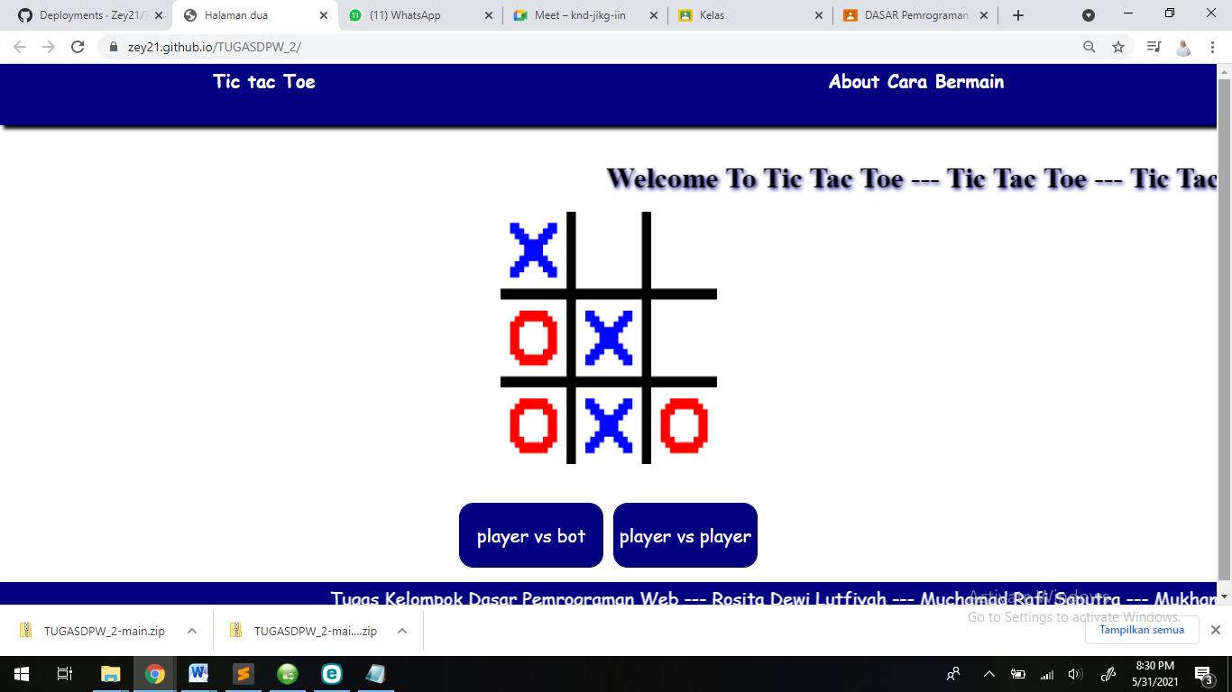

Halaman about.html

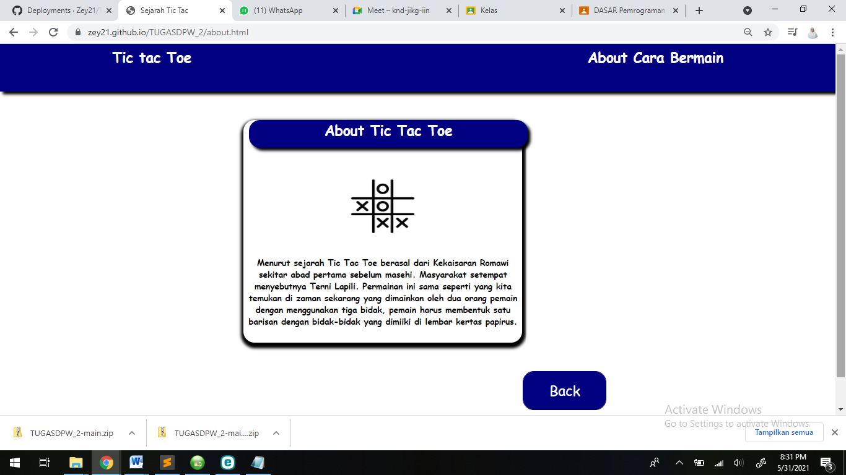

Halaman cara.html

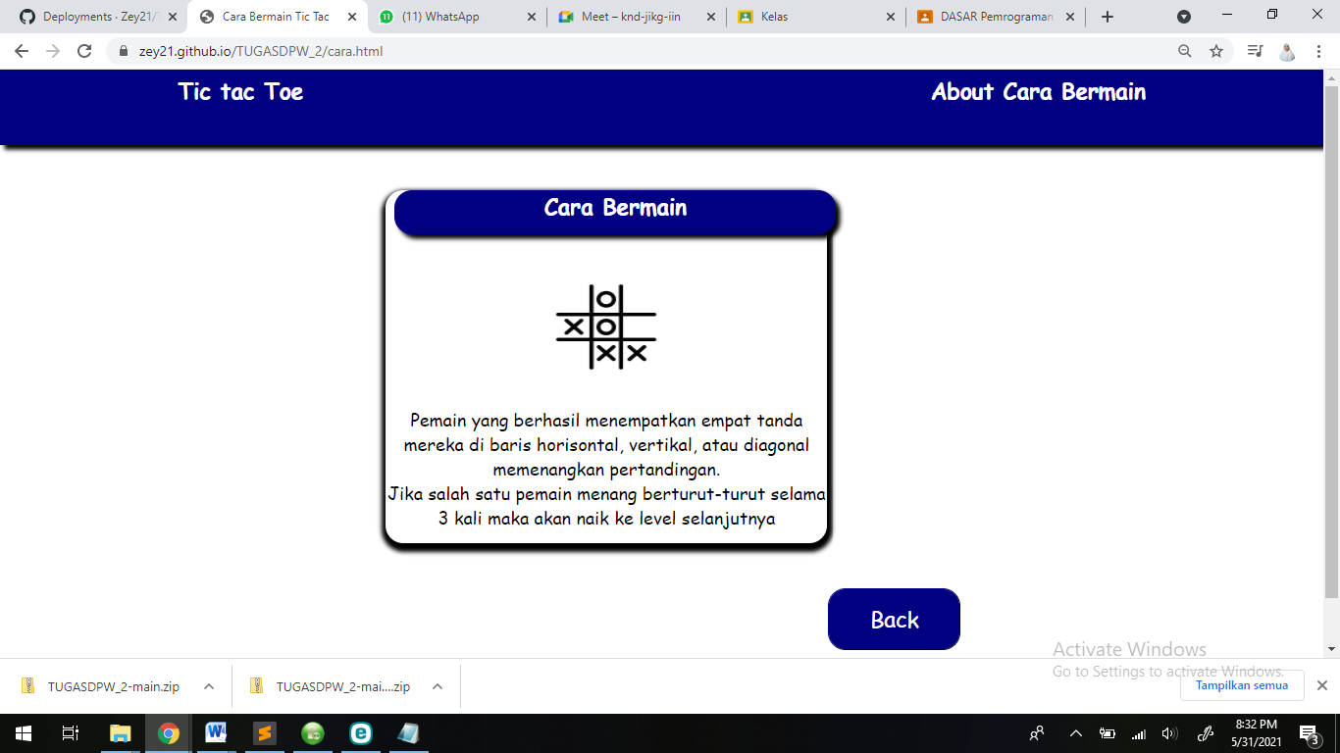

Halaman2.html

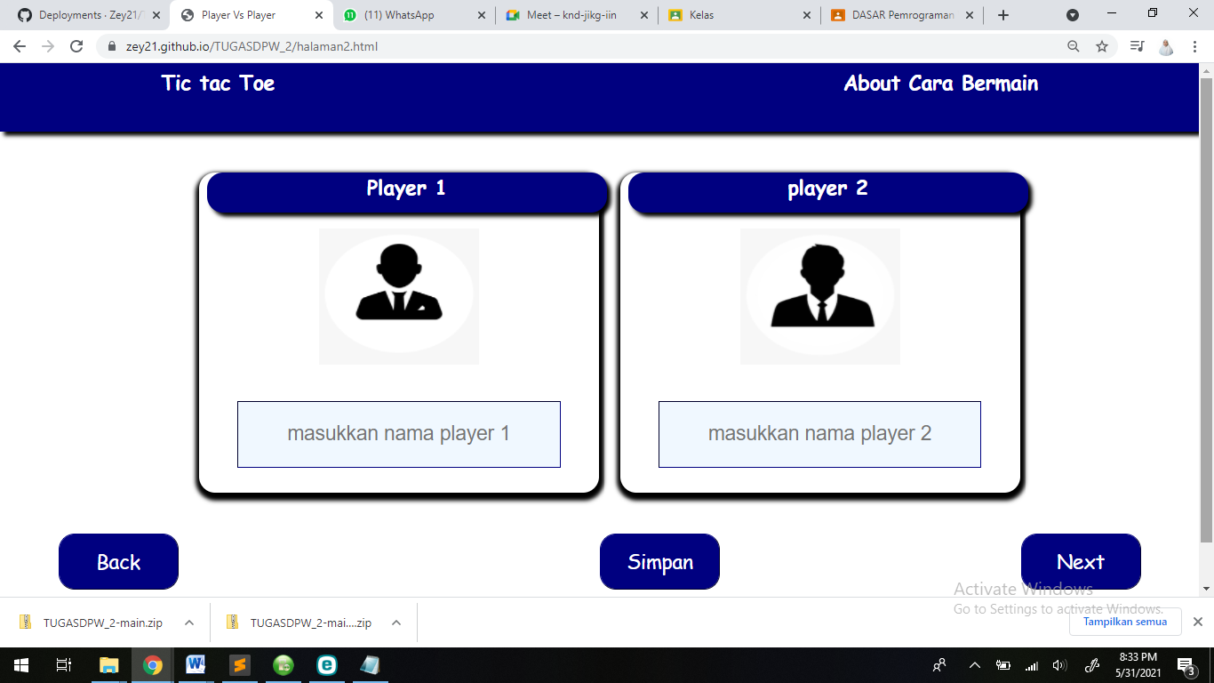

Tampilan Halaman main1.html dan halaman main2.html

